REQUERIMENTO Nº ___/2026
AUTORIA DA VEREADORA: FRANCINEIDE BARBOSA DE SOUZA – FRANÇA– PT

EMENTA: REQUER A RECUPERAÇÃO DO CALÇAMENTO NO LOTEAMENTO SANTA BÁRBARA, COM ÊNFASE NA RUA OLÍVIO DE VASCONCELOS.

Exmo. Sr. Presidente,

Requeiro, na forma do disposto no art. 116, combinado com o art. 119, inciso IV, do Regimento Interno, depois de ouvido o Plenário, que seja direcionado expediente ao Ilmo. Sr Jako Dantas que está como Secretário Municipal de infraestrutura, para que sejam realizados serviços de recuperação do calçamento no Loteamento Santa Bárbara, especialmente na Rua Olívio de Vasconcelos, que se encontra em estado mais crítico de deterioração.
Justificativa

A presente proposição visa atender às constantes reivindicações dos moradores do Loteamento Santa Bárbara, que vêm enfrentando dificuldades diárias em razão das precárias condições do calçamento.
Destaca-se que a Rua Olívio de Vasconcelos apresenta o maior nível de desgaste, com diversos trechos danificados, buracos e irregularidades, comprometendo significativamente a mobilidade urbana e a segurança de motoristas e pedestres.
A situação atual tem causado transtornos à população, dificultando o acesso às residências, além de gerar riscos de acidentes e danos a veículos.
Diante disso, torna-se imprescindível a atuação do poder público para a recuperação da pavimentação, garantindo melhores condições de trafegabilidade, segurança e qualidade de vida para os moradores da localidade.

Sem mais para o momento reitero votos de cordialidade e respeito.

Sala das Sessões, 18 de março de 2026.

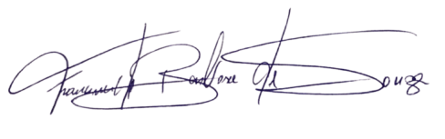
Francineide Barbosa de Souza
Vereadora - PT

